Fédération Française de Spéléologie
SPELEO SECOURS FRANCAIS

Gouffre

COMMUNE
MASSIF
DEPARTEMENT

COMPTE-RENDU DE L'EXERCICE PREFECTORAL

DATE

Rédacteurs

, conseiller technique départemental
, conseiller technique adjoint

DESTINATAIRES

- Cabinet du Préfet
- S.I.D.P.C.
- S.D.I.S.
- Assurance FFS
- Spéléo Secours Français
- S.A.M.U.

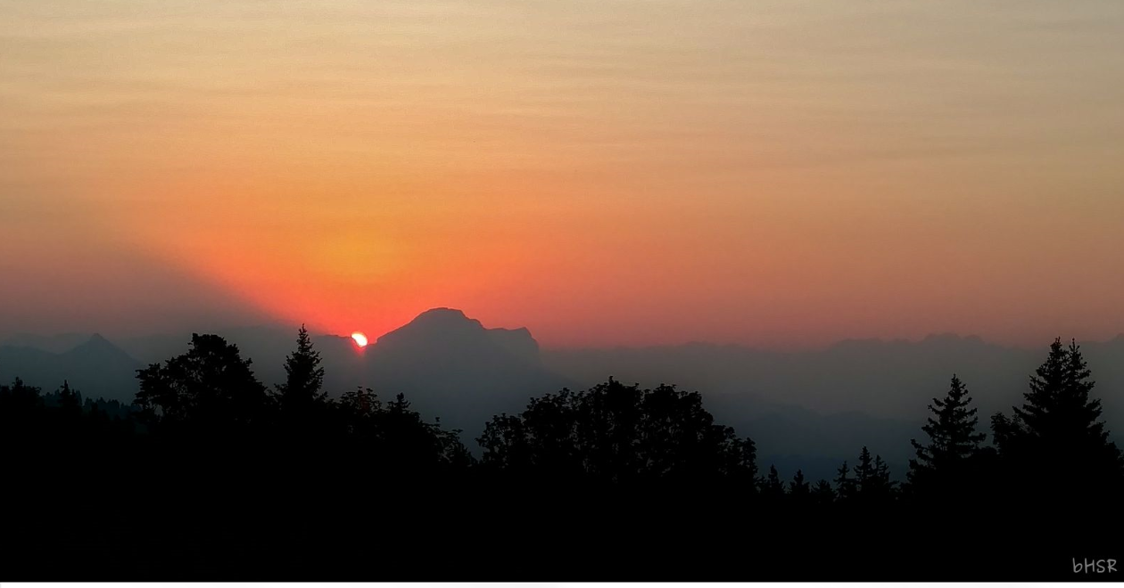

Décollage au petit matin

REMERCIEMENTS

Les conseillers techniques tiennent à remercier :

– ;

– ;

PRÉSENTATION DE LA CAVITÉ

La cavité :

Caractéristique :
Les points de repère de la cavité :

L’accès :

Topographie simplifiée page suivante

DEROULEMENT DE L'EXERCICE

repères chronologiques

date
01h10 | Accident à -700m

LES OBJECTIFS DE L'EXERCICE

Objectif général
1. Mise en œuvre des dispositions spécifiques secours spéléo
2. Tester l'évacuation de victimes dans un environnement contraint en mettant en œuvre les techniques et moyens appropriés ;
3. Tester la pertinence d'un nouveau poste de commandement (dans bâtiments communaux) ;
4. Entraîner les sauveteurs à intervenir sur des secours relativement longs.

Objectifs intermédiaires
5. Tester les renforts extra-départementaux ;
6. Tester les communications entre le gouffre Berger et le PC ;
7. Tester une nouvelle poulie dédiée au secours ;
8. Tester la mise en œuvre des mesures administratives (réquisitions notamment) ;
9. Vérifier les délais de mise en œuvre de la perception de matériel (explosifs et bouteilles d'O²).

LE SCÉNARIO (initial)

LISTE DES SAUVETEURS

SDIS 38 (8)  SAMU | Spéléo Secours Français  En surface  Sous terre :
NOTE TECHNIQUE

I- L'exercice :

L'alerte :

Analyse :
Le délai de déclenchement de l'ADRASEC (1h15) semble trop long.
L'absence de SMS pour la seconde alerte est contraire aux dispositions spécifiques du plan ORSEC.

Le poste de commandement :
- La localisation :

- L'organisation :

Analyse :
Il convient de mieux isoler la partie gestion du PCO et de prévoir un lieux dédié à la prise de décision entre le COS et les CT.
Il convient de prévoir un affichage spécifique pour les sauveteurs afin qu'ils puissent faire le point sur leur mission et connaître la situation.

- Les liaisons avec le COD en préfecture :

Les transmissions :
- souterraines :

Analyse :

Il convient de prévoir un effectif suffisant pour tenir en permanence les postes de radio sous terre.

- en surface :

Analyse :

Le sauvetage :
- L'effectif engagé sur l'opération souterraine
- les conseillers techniques :

- les sauveteurs :

 | 8h00 | 10h15 | 11h30 | 14h00 | 16h00 | 18h30
Actifs en surface
En approche ou de retour de la cavité
Engagés sous terre
En attente d'une mission
En repos
Total des présents
Les sauveteurs engagés tant sous terre qu'en surface, viennent de tous horizons :

 | Nombre d'inscrits | Nombre de présents
GRIMP
CRS
PGHM / GSGN
SAMU
SSF
Total

- L'acheminement des moyens :

Analyse :

L'utilisation des navettes a permis de ne pas encombrer la route et le parking de la molière, elle a aussi permis de garantir confort et sécurité aux sauveteurs lors de leur retour de mission.
Les rotations effectuées par Dragon38 ont permis de gagner 1h30 sur l'acheminement des premiers sauveteurs.
La disponibilité sur la totalité de l'exercice des chauffeurs des navettes a été importante pour le bon déroulement de l'exercice.

- La médicalisation :

Analyse :

Le médecin, a mis 7h pour arriver à la victime à compter de l'appel au SAMU. Cela peut paraître long mais en fait, ce délai prend en compte l'acheminement jusqu'au SAMU, la montée à l'entrée du gouffre et la progression sous terre. Il est conforme aux prévision les plus optimistes.

- L'évacuation :

Les équipes ont su communiquer entre elles et ont su adapter leur dispositif pour trouver une solution rapidement..
Il revient au CT présents de déterminer précisément les limites de chaque mission.
Lors d'une intervention profonde, il convient de positionner une réserve de matériel à l'entrée de la cavité et à – 500 m.
Un sauveteur de la première rotation doit emporter une radio 150 mhz.

Le désengagement :

Les médias

II - Le bilan

Points positifs :
- le travail en totale confiance entre le COS et les CT ;

Points négatifs :

Enseignements :

Propositions d’amélioration :
Sur le plan général :

Sur le plan médical :

DONNÉES CHIFFRÉES

Effectif présent pour la partie souterraine

En surface | Sous terre | total
30 | 76 | 106

Spéléo Secours Français | ADRASEC 38 | GRIMP | SAMU 38
 | 8 | 8 | 5

Les spéléologues de la Fédérations française de spéléologie ont représenté % de l'effectif de l'exercice.

Total des heures de participation
En totalité | Sous terre

Les spéléologues ont passé en moyenne h sous terre.
Les participants à l'exercice ont été mobilisés en moyenne h sur l'exercice, hors transport vers le site.

Durée de l'évacuation
Victime 1 | Victime 2

BILAN FINANCIER

Recettes |  | Dépenses
 |  | Résultat | - 1 108,58 €

Les conseillers techniques tiennent à remercier l'ensemble des intervenants pour leur collaboration efficace.

Ont participé à l'organisation, à la préparation et au rangement :

